REPUBLICA DE COLOMBIA

RAMA JUDICIAL DEL PODER PÚBLICO

JUZGADO LABORAL DEL CIRCUITO

PUERTO TEJADA, (CAUCA)

CODIGO 19 573 31 05 001

Puerto Tejada, ©, veintitrés (23) de marzo del año dos mil veintiuno (2.021).

Proceso: Ordinario Laboral de Primera Instancia

Demandante: NANCY HURTADO PEREA

Demandado: ADMINISTRADORA COLOMBIANA DE PENSIONES Y OTRA

Radicación No. 195733105001-2020-00087-00

Tema: Auto que rechaza demanda

Llega el presente asunto a Despacho, a fin de resolver acerca de la admisión de la demanda, para lo cual

**SE CONSIDERA**:

Se pretende a través, de la presente demanda ordinaria laboral de Primera Instancia, formulada por la señora **NANCY HURTADO PEREA,** a través de apoderado judicial que la Administradora Colombiana de Pensiones le reconozca y pague el 100%, de la pensión de sobrevivientes con ocasión del fallecimiento del causante JOSÉ SAMUEL MURILLO ASPRILLA, la cual le fue reconocida por parte de esa administradora a la señora SANDRA PATRICIA MICOLTA CAMACHO a través de la Resolución No. SUB 148032 de 11 de junio de 20.019, y negada a la señora NANCY HURTADO PEREA, mediante Resolución No. SUB 95935 , de 22 de abril de 2.020, actos administrativo que fueron expedidos por la Subdirectora de Determinación de la Direccion de Prestaciones Económicas de Colpensiones con sede en la ciudad de Bogotá D.C.

Señala el artículo 11 del Código Procesal del Trabajo y de la Seguridad Social, modificado por el artículo 8º de la Ley 712 de 2001 que en los procesos que se sigan en contra de las entidades que conforman el Sistema de Seguridad Social Integral, será competente el Juez Laboral del Circuito del lugar del domicilio de la entidad de seguridad social demandada o el lugar donde se haya surtido la reclamación del respectivo derecho, a elección del demandante.

De otro lado, se observa que la entidad demandada **ADMINISTRADORA COLOMBIANA DE PENSIONES COLPENSIONES** fue creada mediante la Ley 1151 de 2007, con el objeto de administrar el régimen de prima media con prestación definida y que entró en operación con la expedición del Decreto 2011 de 28 de septiembre de 2.012, tiene una sede Seccional en la ciudad de Popayán, Departamento del Cauca.

Por lo tanto, considera el Despacho que confluye uno de los dos presupuestos de hecho que consagra la norma antes citada, como lo es el domicilio de la entidad demandada, en uno de los juzgados laborales del circuito de la ciudad de Popayán Cauca, pues allí mismo tiene una seccional la Administradora Colombiana de Pensiones, lo cual

*(…Continuación del auto que inadmite demanda por falta de competencia en la que figura como demandante la señora NANCY HURTADO PEREA*   *y demandada ADMINISTRADORA COLOMBIANA DE PENSIONES COLPENSIONES Y OTROS. Radicación No. 2020-00087).*

hace llegar a la conclusión que este Juzgado Laboral del Circuito de Puerto Tejada (Cauca), carece de competencia por el factor territorial para conocer del presente asunto. Además, prevalece el fuero territorial de la mencionada entidad, conforme al inciso 2°., del numeral 9 de artículo 28 del Código General del Proceso y además, debe tenerse en cuenta que le favorece a la demandante esa competencia por la cercanía de la ciudad de Popayan Cauca a su lugar de residencia.

Por lo anteriormente expuesto el Juzgado Laboral del Circuito de Puerto Tejada (Cauca).

**RESUELVE**:

**RECHAZAR** la anterior demanda Ordinaria Laboral de Primera Instancia promovida por la señora **NANCY HURTADO PEREA,** por falta de competencia por el factor territorial. En consecuencia y en virtud de lo dispuesto en el inciso 2° del artículo 90 del Código General del Proceso, **ENVÍESE** la demanda y sus anexos al Juzgado Laboral del Circuito –Reparto- de Popayán (Cauca), a través de la Oficina de Apoyo Judicial de la **DESAJ** de dicha ciudad y haciendo uso de la herramienta tecnológica existente para tal fin. Anótese su salida y cancélese su radicación.

Notifíquese y Cúmplase

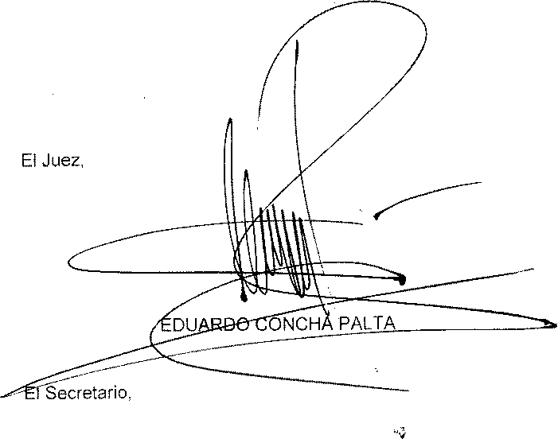

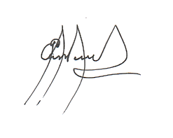

EVER PIAMBA MONTERO

JUZGADO LABORAL DEL CIRCUITO DE PUERTO TEJADA - CAUCA.

La presente providencia se notifica por anotación en Estado No. **012** fijado hoy **24 de MARZO DEL AÑO 2021**



**EVER PIAMBA MONTERO.**

**Secretario**